亚洲最大呼叫中心 太平洋车险幸福城 招聘

待遇优厚 五险一金 双休
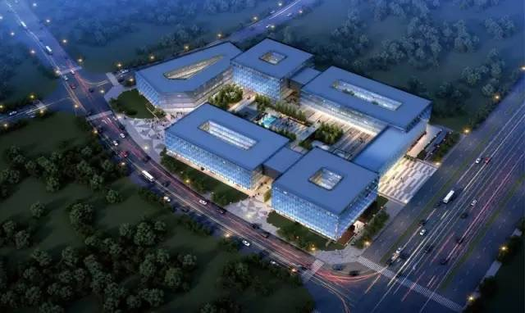

办公环境
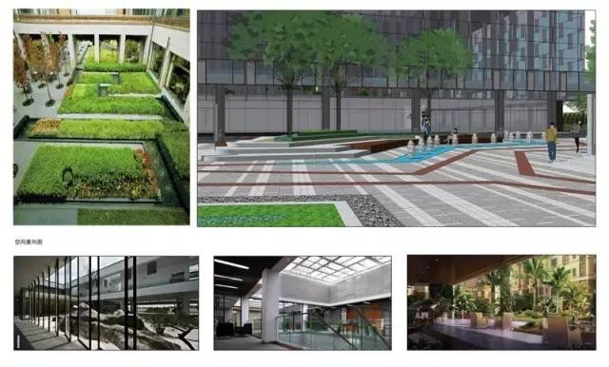

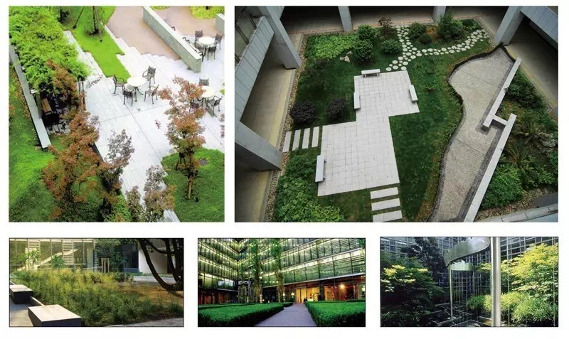

工作场地环境：
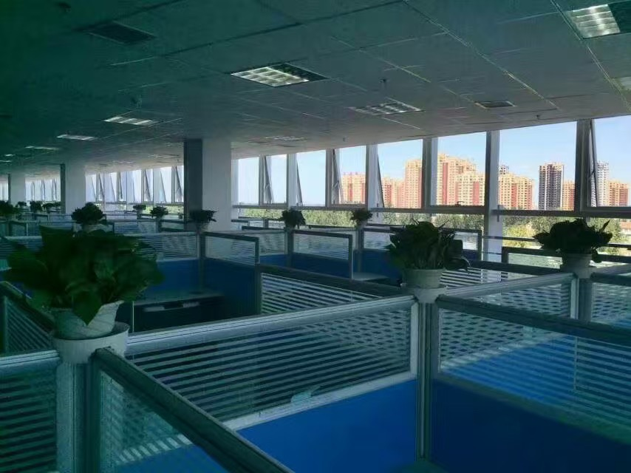
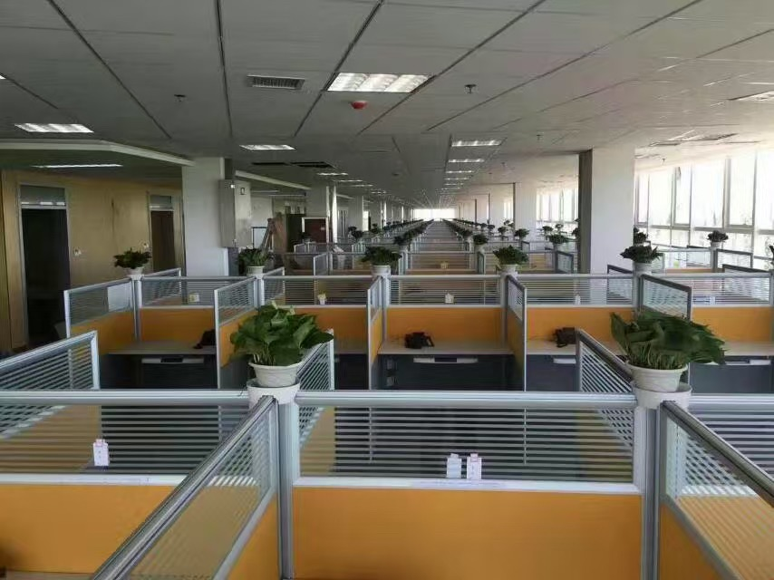

公司食堂：提供早、中、晚饭
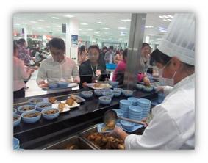
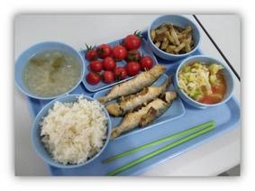
职场选址核心区，电子金融氛围佳；区域建设有规划，重点发展还看它。
华光路北起高厦，天津路西位甚佳；环境优美似公园，行车便利通八达。
总部园区现代化，内部环境也不差，曲径通幽连内外，相得益彰最为佳。
职场共分楼五栋，八千员工楼中坐；回字构造似田园，每层用途相交错。
一楼整体全架空，休闲娱乐在其中；餐厅健身都具备，流连忘返非梦中。
庭院花园藏其里，花香鸟语沁人脾，景观空间有趣味，现代自然融一体。
员工发挥想象力，内部装修靠群力；你一言来我一语，集体智慧最给力。
工作区域有差别，装修风格差异大，文化元素多姿彩，处处彰显家文化。
快乐工作与生活，感受温馨如回家，公司伴我共成长，携手共进幸福城！

丰富的文体活动

工资待遇：
五险一金、正式劳动合同、入职起即办理;

收入=基本工资+绩效提成+奖金+福利;

基本工资：1600元基本底薪+150元交通补贴+300元餐补=2050元;

绩效提成：参照不同业务部门办法;

奖金：参照年、季度、月，不同竞赛办法;

福利：国家节假日发放、生日福利于生日次月工资中发放；

住宿：外地员工可提供公司宿舍，需支付物业费50元/人，相应水电、网络费，共约100余元。
岗位职责：
呼出类坐席：根据车险到期日，通过电话呼出、或通过网络访问由公司提供的车险客户，按期续车险。
工作地点：
前半年：山东省淄博市太平洋在线总部；

后期：可自由选择山东省淄博市，或回河南郑州省公司前置职场、或其他地市机构前置职场。

晋升机制：

呼出类坐席==》续保类坐席（ 呼入类坐席）==》精英坐席（高收入）

==》团队长==》片区经理==》分管总经理==》总经理（入职半年可申请）

==》质检类坐席

